DAIQUIRY
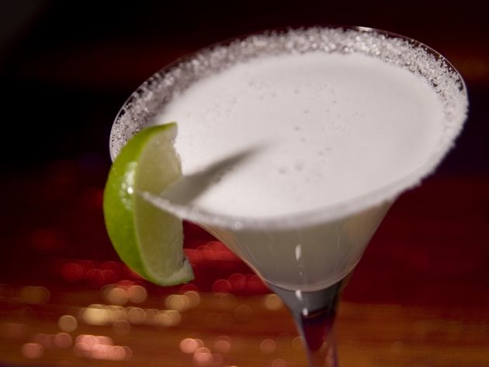

• Rum světlý – 4,5 cl
• Cukrový sirup – 1 cl
• XS Electric lemon – 2 cl ( 4 cl )

Okraj sklenice potřít limetou nebo citronem,ponořit do cukru- cukrová
krusta

• Koktejlovou sklenici na stopce naplnit plnou kostkami ledu

• Do shakeru - 4 až 6 kostek ledu , rum světlý a cukrový sirup,
promíchat

• Přes sítko slít do sklenice s ledem

• Servírujeme bez brčka, ozdoba- naříznuté kolečko limetky
SEX ON THE BEACH
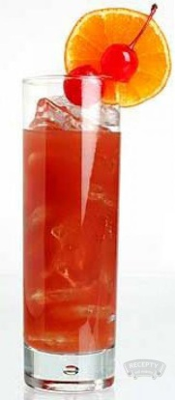

Verze
s pomerančovým džusem

• Vodka – 4 cl
- Broskvový likér (džus) – 2 cl
- Pomerančový džus – 2 cl
- Brusinkový džus – 2 cl
- XS Tropical - 4 cl

• Do sklenice dáme led a Xs Tropical

• Do shakeru – led,Vodku,džusy – promíchat
• Přes sítko slít do sklenice s ledem a XS
• Přidáme brčko , zdobit nakrojeným plátkem pomeranče

Verze
s ananasovým džusem

- Vodka – 4 cl
- Broskvový likér – 2 cl
- Ananasový džus – 2cl
- Brusinkový džus – 2 cl
- XS Tropical - 4 cl

MAI TAI
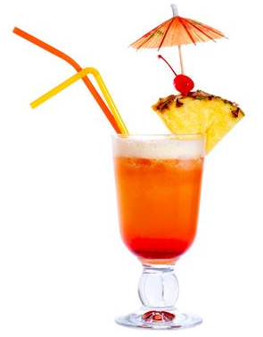
• Rum světlý – 2 cl
- Rum tmavý – 2 cl (správně 2 tmavý :1 světlý)
• Mandlový sirup nebo likér Amareto– 1,5cl
- 1 cl limetková šťáva nebo limetkový Monin
• XS Tropical – cca 80
• Grenadina – 1 cl
• Do sklenice dáme led a XS Tropical
• Do shakeru – led , Bílý rum, Mandlový sirup nebo likér,limet šťávu,
a promícháme

• Přes sítko slít do připravené sklenice s ledem a XS

• Zalijeme 2 cl tmavého rumu,

• Zalejeme 1 cl Grenadiny

Jako ozdobu - nakrojený plátek ananasu , koktejlová třešeň,plátek
pomeranče, podáváme s brčkem

MEDITERRANEE
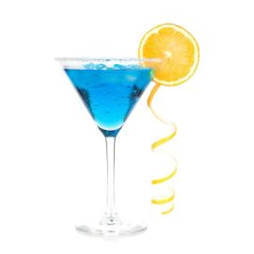
Modré Curacao – 2cl
Gin – 2cl
Xs Electric lemon – 5cl nebo dle chuti

• Do sklenice dáme led a Xs Tropical
• Do shakeru – led ,Gin, Curacao – promíchat
• Přes sítko slít do sklenice s ledem a XS

ŠMOULÍ BOMBA

• Modré Curacao – 2cl
• Vodka – 2cl
• Xs Electric lemon – 8 cl nebo dle chuti

• Do sklenice dáme led a Xs Tropical
• Do shakeru – led ,Vodku, Curacao – promíchat
• Přes sítko slít do sklenice s ledem a XS

ORANGE SPRITZ

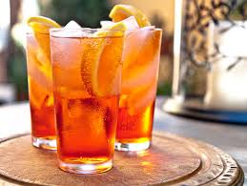

• Amaretto – 50 ml

• Proseco nebo jakékoli šumivé víno – 50 ml

- Mattoni Spritz – 75 ml
- XS Orange Kumquat – 50 ml

• Do sklenice dáme led , XS Orange Kumquat a plátky pomeranče
• Přelijeme Amaretem, Šumivým vínem, Mattoni Spritzem

•
Jako ozdobu -1 plátek pomeranče, podáváme s brčkem

HEMINGWAY
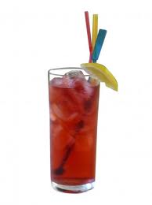
• Rum světlý – 2-3 cl

- Griotka – 2 cl
- Grepový džus – 6 cl
- XS Pink Grep – 4 cl
- Grenadina – 1 cl

• Do sklenice dáme led a XS Pink Grep
• Do shakeru – led , Bílý rum,Griotku, Grepový džus

• Přes sítko slít do připravené sklenice s ledem a XS

• Zalejeme 1 cl Grenadiny

Jako ozdobu - nakrojený plátek grepu nebo pomeranče, podáváme s brčkem

Verze se smetanou:
• Rum světlý – 3cl
• Kokosový sirup – 2cl
• Smetana – 2cl

• Ananasový džus – 4cl

• XS Tropical – 5 cl

XS Tropical – 5 cl
PIŇACOLADA
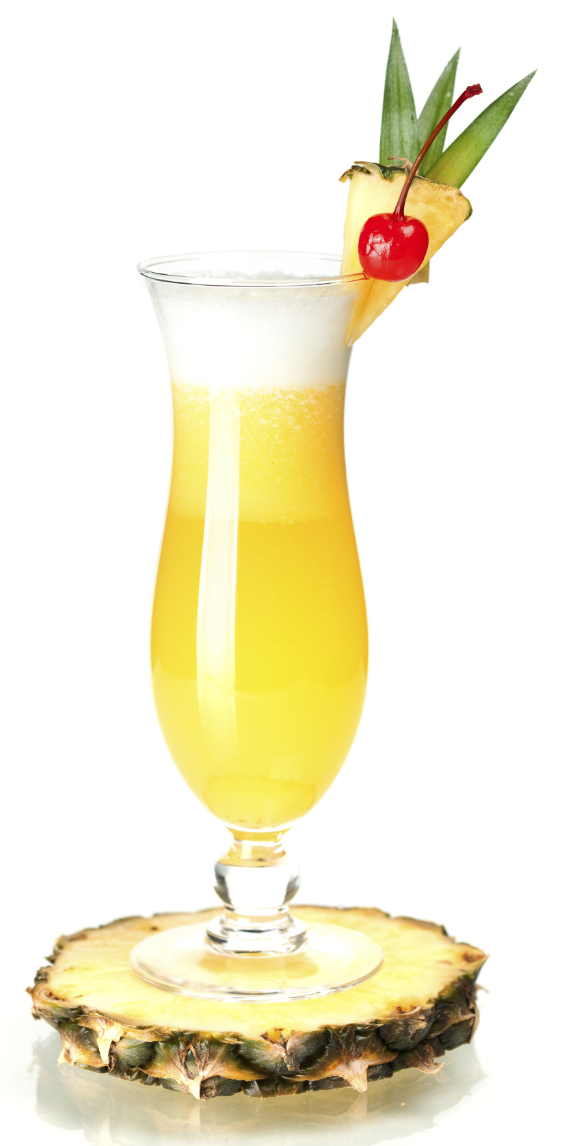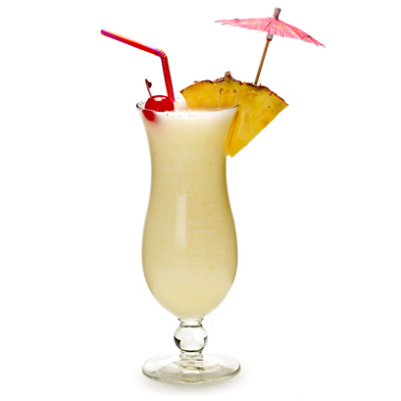

Verze bez smetany
• Rum světlý – 3cl
• Kokosový sirup nebo likér– 3cl

• Ananasový džus – 4cl

• XS Tropical – 5 cl

• Do sklenice - naplnit kostkami ledu nebo tříští + Xs Tropical
• Do shakeru - tříšť nebo led, rum,kokosový sirup, ananasový džus, popř. smetanu
Mixovat,dokud se tříšť úplně „neztratí“

• Do sklenice s Xs a ledem - přelít namixovaný koktejl

Přidat brčko , ozdobit naříznutým plátkem ananasu a koktejlovou třešní

MOJITO
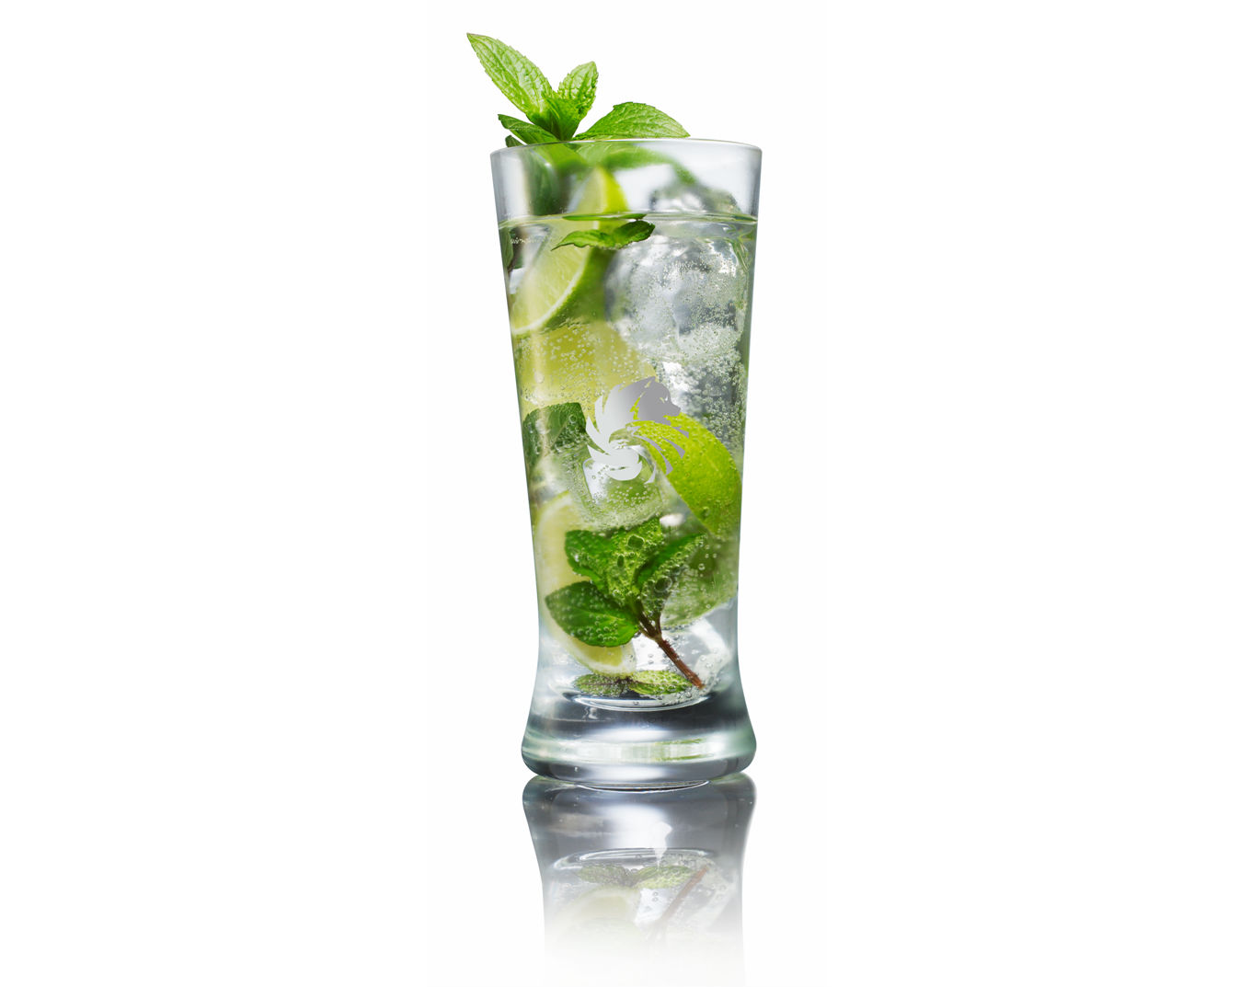

• Limetka – 1 ks
• Třtinový cukr – 2 až 3 čajové lžičky
• Máta peprná – 2 stonky
• Rum světlý – 4 cl
• XS Electric lemon : 80 ml
• Soda nebo neperlivá voda

- Do sklenice nakrájet limetku na čtvrtiny

- Přidat třtinový cukr- podrtit paličkou,až pustí šťávu

- Přidat mátové lístky - lehce pomačkat paličkou

- Nad polovinu sklenice nasypat ledovou tříšť nebo led

- Přidat Bílý rum

- Přidat Xs Electric a sodu

- Do sklenice - 1 nebo 2 široká brčka ,kolečko limetky nebo lístky máty jako ozdobu

